КОНСПЕКТ УРОКА ТРУДОВОГО ОБУЧЕНИЯ ПО ПРОФИЛЮ ШВЕЙНОЕ ДЕЛО.
Дата: 26.04.2018
Класс: 5
Тема: « Влажно – тепловая обработка»
Тип урока: Урок получения новых знаний.
Цель урока:
содействовать овладению обучающимися умениями и навыками выполнения влажно-тепловой обработки тканей с учетом их особенностей.
Задачи:
образовательные:
- познакомить детей с историей утюга;
- познакомить с терминологией ВТО;
- формировать умение выбирать режим и выполнять влажно-тепловую обработку изделия;
- вызвать интерес к предметам прошлого;
- побудить детей понимать назначение и функции утюга, необходимость его для жизни человека.
коррекционно - развивающие:
- способствовать развитию речи учащихся (обогащение и усложнение словарного запаса, усиление выразительности и оттенков).
- способствовать формированию и развитию познавательного интереса учащихся к предмету.
- способствовать овладению учащимися всеми видами памяти.
воспитательные:
- формировать умение взаимодействовать с учителем, одноклассниками;
- уметь формулировать собственное мнение и позицию, аргументировать ее.
Методическое оснащение урока:
- Материально – техническая база:
- кабинет (мастерская) трудового обучения;
- утюг, оборудование для ВТО.
2. Дидактическое обеспечение:
- Карточки – задания для коррекционного упражнения «Соедини точки»;
- Карточки «Терминология ВТО»;
- Карточки «Основные части утюга»;
- Карточка для коррекционного упражнения «Какие электроприборы спрятались»;
- Карточка «Знаки режима глажения»;
- Презентация «В глубь истории».
Методы (способы) обучения:
- Словесные методы:
- описание,
- рассказ,
- объяснение,
- беседа.
2 .Наглядные методы;
- Демонстрация.
3. Практические методы.
- Практическая работа.
Словарь:
корпус, подошва, терморегулятор, резервуар для воды, сигнальная лампочка, система очистки, распылитель, декатировать..

Ход урока.

Этапы урока | Содержание деятельности
I .Организационный момент:  Цель: психологический настрой на работу, коррекция объёма внимания.  1.Приветствие:  - проверка готовности учащихся к уроку;  - настрой учащихся на работу;  Коррекционное упражнение «Назови электроприборы»  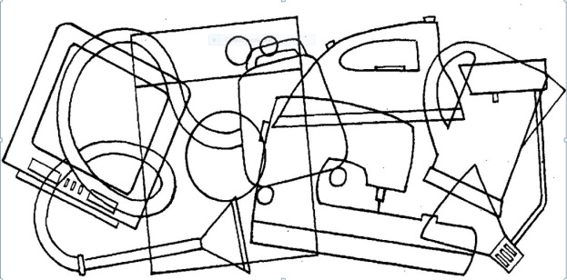  2. Коррекционное упражнение «Соедини точки» 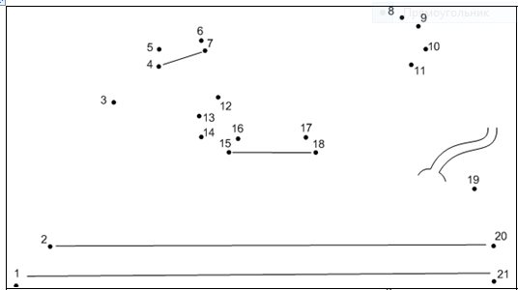  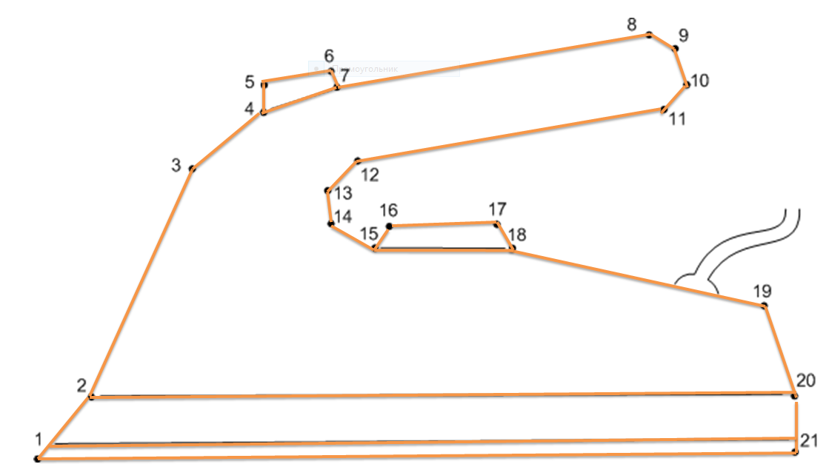  3.Объявление темы урока. | Здравствуйте дети и дорогие гости.  Посмотрите на доску. Какие электроприборы спрятались на картинке?  Сегодня нас с вами ждёт увлекательное путешествие в мир одного из самых нужных предметов бытовой техники. Наверняка многие ваши мамы или бабушки использовали его прежде, чем отправить вас в школу. А что это за предмет, попробуйте отгадать сами.  Ребята у вас на парте у каждого лежат карточки с заданием. Вы должны соединить все точки по цифровой очередности, когда вы соедините все точки и увидите предмет. И мы с вами узнаем, о чем сегодня будем беседовать.  Молодцы, конечно, вы догадались, что речь идёт об утюге, который сегодня есть в каждом доме. Мы можем вручную постирать наши вещи и не использовать стиральную машину, можем выбить пыль из ковра на улице и не пользоваться пылесосом, но заменить чем-то утюг нам вряд ли получится. Без него мы имели бы неаккуратный и некрасивый внешний вид, одежда не выглядела бы такой красивой.  Тема сегодняшнего урока «Влажно – тепловая обработка». На уроке вы узнаете историю появления утюга, основные его части, правила проведения влажно – тепловой обработки, терминологию влажно - тепловых работ. Процесс ВТО мы начнем с изучения утюга. В старших классах вы узнаете, что такое гладильные прессы, паровоздушные камеры. А сегодня поговорим о таком простом и таком нужном предмете домашнего обихода, как утюг
II. Актуализация знаний учащихся.  - Цель: систематизация и закрепление знаний обучающихся по теме;  - побуждение детей к пониманию назначения и функций утюга; необходимость его для жизни человека.  - коррекция связной речи;  - коррекция долговременной памяти. | 1.Итак, кто из вас знает, что такое утюг?  Это бытовой электроприбор.  2.Поднимите руку, у кого дома есть утюг?  2. А теперь я прошу вас подумать, а нужны ли нам утюги?  Да, утюгами гладят одежду и белье после стирки.  3. Можно ли без них обойтись?  Давайте представим на минутку, что из всех домов исчезли ...утюги.  В мятой неаккуратной одежде ходили бы мы в школу, а мамы и папы на работу! Выглядели бы люди неряшливо.  Какие выводы вы можете сделать?  Утюг необходим в любой семье, чтобы всегда выглядеть опрятно.
III. Изложение учителем нового материала.  Цель:  • знакомство детей с историей утюга;  • формирование знаний терминологии ВТО;  • формирование умения выбирать режим и выполнять влажно-тепловую обработку изделия;  • активизация интереса к предметам прошлого;  1.Презентация « В глубь истории».  Слайд 1.  Слайд 2-3.  Слайд 4.  Слайд 5.  Слайд 6.  Слайд 7.  Слайд 8-9.  Слайд 10.  Слайд 11.  Слайд 12.  Слайд 13.  2.Детали и части утюга.  Слайд 14.  3.Режим глажения.  Слайд 15.  4. Символы по уходу за одеждой.  Слайд 16.  5. Физпауза  5.Терминология влажно – тепловых работ. | Современный электрический утюг - один из первых появившихся в быту электроприборов. В настоящее время ни одна семья не обходится без утюга. А задумывались ли вы когда-нибудь, откуда появился утюг? Кто его изобрёл?  Как вы думаете, сразу ли он был такой красивый и удобный? Давайте посмотрим, какими утюги были раньше, из чего их изготавливали, как они выглядели.  Об электричестве люди узнали чуть более ста лет. Но неужели до этого все носили не глаженную после изготовления и стирки одежду, цари и короли вели приёмы, а знатные дамы и кавалеры танцевали на балах в мятом виде. Конечно же, нет. Как же приводили тогда одежду в порядок? Об этом мы сегодня тоже узнаем.  В России давным-давно, когда не было ни многоэтажных домов, когда люди жили в деревянных домах-теремах, чтобы выгладить одежду пользовались рубелем.  Мастера-резчики украшали рубели причудливыми узорами. В то время, ткань, из которой шили одежды, была очень грубая. Такая ткань после стирки встает «колом». При помощи рубеля, ее не только могли разгладить, но и сделать мягче.  Потом одежду гладили жаровней с углями. Выглядела она практически так же, как обычная сковородка: внутрь закладывались горячие угли и такой своеобразной «сковородой» начинали водить по одежде. Такой «утюг» был неудобен и не безопасен: искры и мелкие угольки то и дело вылетали из жаровни, оставляя на одежде дырки.  Более 300 лет назад в нашей стране утюги стали изготавливать утюги с вкладышем, который раскаляли и клали вовнутрь полого корпуса утюга.  Также пользовался успехом и углевой или угольный утюг. Это железная коробка с заостренным носиком и крышкой, которая открывалась и закрывалась. Сначала он нагревался на углях, затем открывалась крышка и в корпус засыпали угли. И ждали, когда нагреется утюг. Через некоторое время угольки остывали. Весил такой утюг немало. А такой утюг был удобен для человека?  Почему?  (Нужно все время готовить горячие угли. Угли могли упасть на одежду, и мог произойти пожар.)  Так как утюг с углями был не очень удобен, люди придумали другой. Его сделали из тяжелого металла, в него не нужно было накладывать угли. Утюг ставили на огонь, нагревали, а потом им гладили. Со временем стали пользоваться двумя утюгами: пока один нагревался на печке, другим гладили.  Утюги для ткани весили по разному- от одного до 10 килограммов.  Такой утюг был удобен?  (Нет. Он был тяжелый, надо было долго ждать, пока он прогреется. Утюг быстро остывал.)  Потом стали производить газовые утюги. Принцип их работы был тот же, что и у газовых плит: утюг разогревался от горящего газа. С помощью насоса газ загонялся внутрь утюга, где, сгорая, нагревал гладильную подошву. Такие утюги были опасными: нередко происходили утечки газа, отсюда последствия -взрывы, пожары и жертвы.  Позже был произведен спиртовой утюг.  К нему прикреплялась маленькая жестяная баночка со спиртом, который зажигался, сгорая он выделял небольшое количество тепла. В России он не прижился, стоил дорого – 10 рублей, когда как снять квартиру в Москве по тем ценам стоило 5 рублей в месяц, а обычный чугунный утюг продавали за рубль.  - Когда появилось электричество, люди догадались, что утюг можно нагревать электрическим током. Так появился электрический утюг. Ранние модели электрических утюгов были, как и газовые, небезопасны (из-за несовершенства конструкции они сильно били током).  Сейчас каких только утюгов нет! И с пароувлажнителем, и на тефлоновой или керамической подошве, и без проводов - чтобы не перекручивались и к пожару не приводили, и с вертикальным отпариванием - хоть шторы, не снимая, утюжь.  А теперь ребята давайте рассмотрим современный утюг и назовем детали, из которых он состоит. У каждого из вас на парте находится утюг. Я буду называть части и детали утюга, а вы находить их .  Корпус утюга сделан из пластмассы.  Какая поверхность у подошвы утюга?  ( Она гладкая, ровная, блестящая)  Для чего нужны отверстия на подошве утюга? ( через них выходит горячий пар, чтобы материал легче было отгладить).  Для чего утюгу нужен шнур?  (Чтобы подключить утюг к электричеству.) Почему ручку утюга не сделали металлической? (чтобы она не нагревалась) А еще утюг имеет резервуар для воды, пароувлажнитель, сигнальную лампочку. , систему очистки.  Учитель показывает два куска ткани - прожженный и плохо отутюженный.  Ребята, определить, чем вызваны данные повреждения? (неправильно выбран режим глажения )  - Кто из вас дома гладит белье? Поднимите руки.  -Можете ли вы рассказать , как правильно утюжить изделия из различных тканей ?  (нужно правильно установить терморегулятор)  -Что означает регулятор нагрева на утюге (терморегулятор)?  (Одна точка – гладить при низкой температуре, две точки - гладить при средней температуре,  Три точки - гладить при высокой температуре)  Давайте рассмотрим на символы по уходу за одеждой.  Такие символы можно увидеть на тканевых и  бумажных этикетках покупке новой одежды.  Объяснение значения знаков.  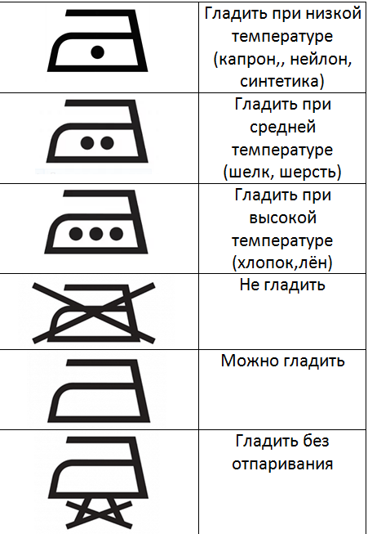  И.п. стоя у парты, руки на поясе  1- подняться на носки  2- и.п. (3-4 р)  1- наклон вперед  2- наклон назад (3-4 р)  1- приседание  2- прыжок вверх (3-4 р)  Портновское дело без утюга трудно себе представить. У портных есть поговорка: "Портной гадит - утюг гладит". Может быть, она не очень красиво звучит, но суть отражает верно. Без сутюжки, растяжки и других операций, которые надо делать после каждого шва (для них есть специальные термины) хорошую вещь не сошьешь.  Есть даже такой портновский термин-"пристукнуть", обычно это делается по краю борта или по толстому месту в шве.  1. Отутюжить – разровнять помятую ткань.  2.Разутюжить – разложить припуск шва на стороны и закрепить утюгом.  3.Заутюжить – направить припуски шва в одну сторону и закрепить утюгом.  4.Приутюжить – уменьшить толщину шва.  5. Декатировать – увлажнить и отутюжить ткань для предотвращения усадки.  В каждом классе мы будем изучать всё новые термины, чтобы говорить правильно и грамотно.
IV.Закрепление изученного.  Цель:  - закрепление знаний по теме;  - формирование навыков самоконтроля, взаимоконтроля.  - долговременной памяти.  1.Установить правильное соответствие.  2.Соединить название операции с ее описанием. | 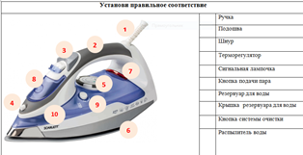  Отутюжить направить припуски шва в одну сторону и закрепить утюгом.  Разутюжить уменьшить толщину шва.  Заутюжить увлажнить и отутюжить ткань для предотвращения усадки.  Приутюжить разровнять помятую ткань.  Декатировать разложить припуск шва на стороны и закрепить утюгом.
V.Итог урока.  Цель:  - проведение анализа работы;  - коррекция связной речи;  1. Уборка рабочих мест  2. Оценка работы учащихся  3. Анализ работы класса  4.Домашнее задание.  5.Рефлексия. | Наведите порядок на рабочих местах. Карточки с заданиями положите на мой стол.  Выставляются и озвучиваются оценки.  Подводятся итоги работы на уроке.  Тема урока освоена, цели и задачи выполнены.  Отмечаются учащиеся, которые активно работали.  А теперь ответьте мне на вопрос - есть ли у кого-то в семье старинный утюг?  Что вы знаете о нем? Откуда появился, кто на нем работал?  Если такой утюг у кого-то имеется, дать индивидуальное домашнее задание.  (Это твое домашнее задание, а нам будет интересно послушать)  Также предлагаю желающим найти, оформить и принести на урок пословицы о труде.  Ответьте, пожалуйста, на вопросы.  1. Узнали ли вы что-нибудь новое?  2. Пригодится ли вам это когда-нибудь в жизни?  3. Этот урок у вас вызвал интерес?  С утюгом, как и с любой техникой, нужно обращаться осторожно, соблюдать правила пользования, быть внимательным. Наш рассказ об утюге мы завершим такими строчками:  Этот самый утюжок -  очень близкий мой дружок.  Как поглажу, выключаю,  и души я в нем не чаю.  чтобы он не перегрелся,  или вдруг не загорелся,  я с почтеньем к утюгу  и трудягу берегу.

